Ergebnisse Meeting:

Anmeldung


Satz 1:
1-Sie haben den Test zu Gherkin Schulung bestanden. Jetzt im Vergleich zu dieser Studie, Wie gut verstehen Sie die in Gherkin textuellen beschriebenen Szenarien in dieser Studie? (Geben Sie eine Note zwischen 1 und 5).
1
2. Wie schwer können Sie aus das gerade angesehene Videoanforderungen erkennen? (Geben Sie eine Note zwischen 1 und 5).
1
3. Listen Sie diese Anforderungen auf, die Sie erkennen haben (Schreiben Sie vollständige Aktive Sätze auf)
Ich möchte mir einen Account erstellen können Ich möchte mich mit meinen Nutzer Daten anmelden können
4. Einige Schritte in Gherkin wurden nicht aus den Visionsvideos interpretiert, sondern vom Anforderungsingenieur selbst hinzugefügt. Diese Schritte sind mit #FA markiert und beschreiben die möglichen fehlenden Angaben. Sind Sie mit diesen hinzugefügten Schritten einverstanden? (Ja oder Nein)
ja
5. Wenn Nein, Erläutern Sie an welche Stelle Sie die Schritte anders interpretiert, hätten
6. Wie würden Sie dann die Schritte anders interpretieren?
7. Haben sie andere Anforderung als gegebene Gherkin-Texte? (Ja oder Nein) Nein
8. Wenn ja, listen Sie diese auf. (Schreiben Sie vollständige Aktive Sätze auf) Wenn ich mich anmelde, möchte ich die E-Mail bestätigen, sodass niemand anders in meinen Namen registriert. Wenn ich mich anmelde, möchte ich die E-Mail bestätigen, sodass ich einen Tippfehler in der Registrierung bemerke

Extraktion

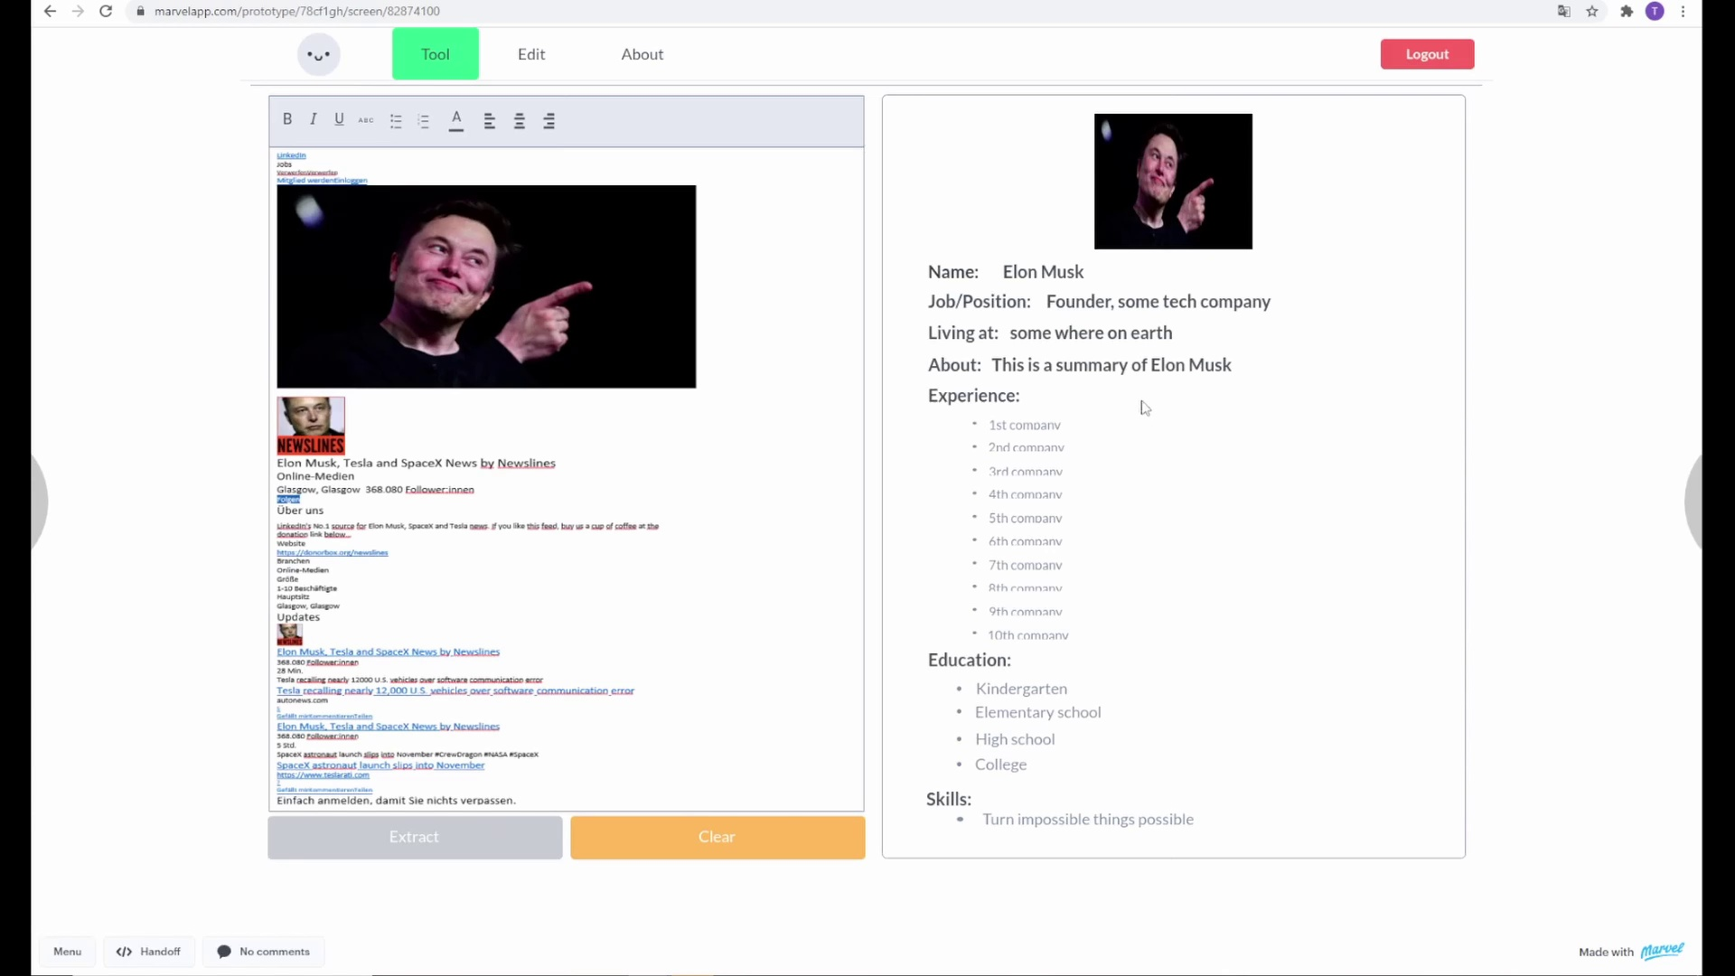
Satz 2:
1-Sie haben den Test zu Gherkin Schulung bestanden. Jetzt im Vergleich zu dieser Studie, Wie gut verstehen Sie die in Gherkin textuellen beschriebenen Szenarien in dieser Studie? (Geben Sie eine Note zwischen 1 und 5).
1
2. Wie schwer können Sie aus das gerade angesehene Videoanforderungen erkennen? (Geben Sie eine Note zwischen 1 und 5).
1
3. Listen Sie diese Anforderungen auf, die Sie erkennen haben (Schreiben Sie vollständige Aktive Sätze auf) Ich möchte mein LinkIn Profil einfach kopieren und im Tool einfügen können Ich möchte aus dem eingefügten Profil automatisch ein Lebenslauf erstellen können Ich möchte Details im Lebenslauf ändern können Ich möchte das Format nicht ändern können.
4. Einige Schritte in Gherkin wurden nicht aus den Visionsvideos interpretiert, sondern vom Anforderungsingenieur selbst hinzugefügt. Diese Schritte sind mit #FA markiert und beschreiben die möglichen fehlenden Angaben. Sind Sie mit diesen hinzugefügten Schritten einverstanden? (Ja oder Nein)
ja
5. Wenn Nein, Erläutern Sie an welche Stelle Sie die Schritte anders interpretiert, hätten
6. Wie würden Sie dann die Schritte anders interpretieren?
7. Haben sie andere Anforderung als gegebene Gherkin-Texte? (Ja oder Nein) Nein
8. Wenn ja, listen Sie diese auf. (Schreiben Sie vollständige Aktive Sätze auf)

Abmeldung

Satz 0:
1-Sie haben den Test zu Gherkin Schulung bestanden. Jetzt im Vergleich zu dieser Studie, Wie gut verstehen Sie jetzt die in Gherkin textuellen beschriebenen Szenarien in dieser Studie? (Geben Sie eine Note zwischen 1 und 5)
2
2. Wie schwer können Sie aus das gerade angesehene Videoanforderungen erkennen? (Geben Sie eine Note zwischen 1 und 5)
2
3. Listen Sie diese Anforderungen auf, die Sie erkennen haben. (Schreiben Sie vollständige Aktive Sätze auf)
Ich möchte mein Passwort einfach ändern können Ich möchte mich über Tutorials weiterbilden können Ich möchte mich abmelden können
4. Erläutern Sie an welche Stelle Sie die vielleicht die Gherkin-Texte anders interpretiert, hätten
5. Wie würden Sie dann die Texte anders interpretieren?
6. Haben sie andere Anforderung als gegebene Gherkin-Texte? (Ja oder Nein)
Ja
7. Wenn ja, listen Sie diese auf. (Schreiben Sie vollständige Aktive Sätze auf)
Ich möchte mein Passwort einfach ändern können

